Załącznik nr 3 do SIWZ
........................................
^{(pieczęć firmy)}

OŚWIADCZENIE WYKONAWCY
Ubiegającego się o udzielenie zamówienia publicznego
w trybie przetargu nieograniczonego znak: IHIT/P/59/2013
na dostawę:
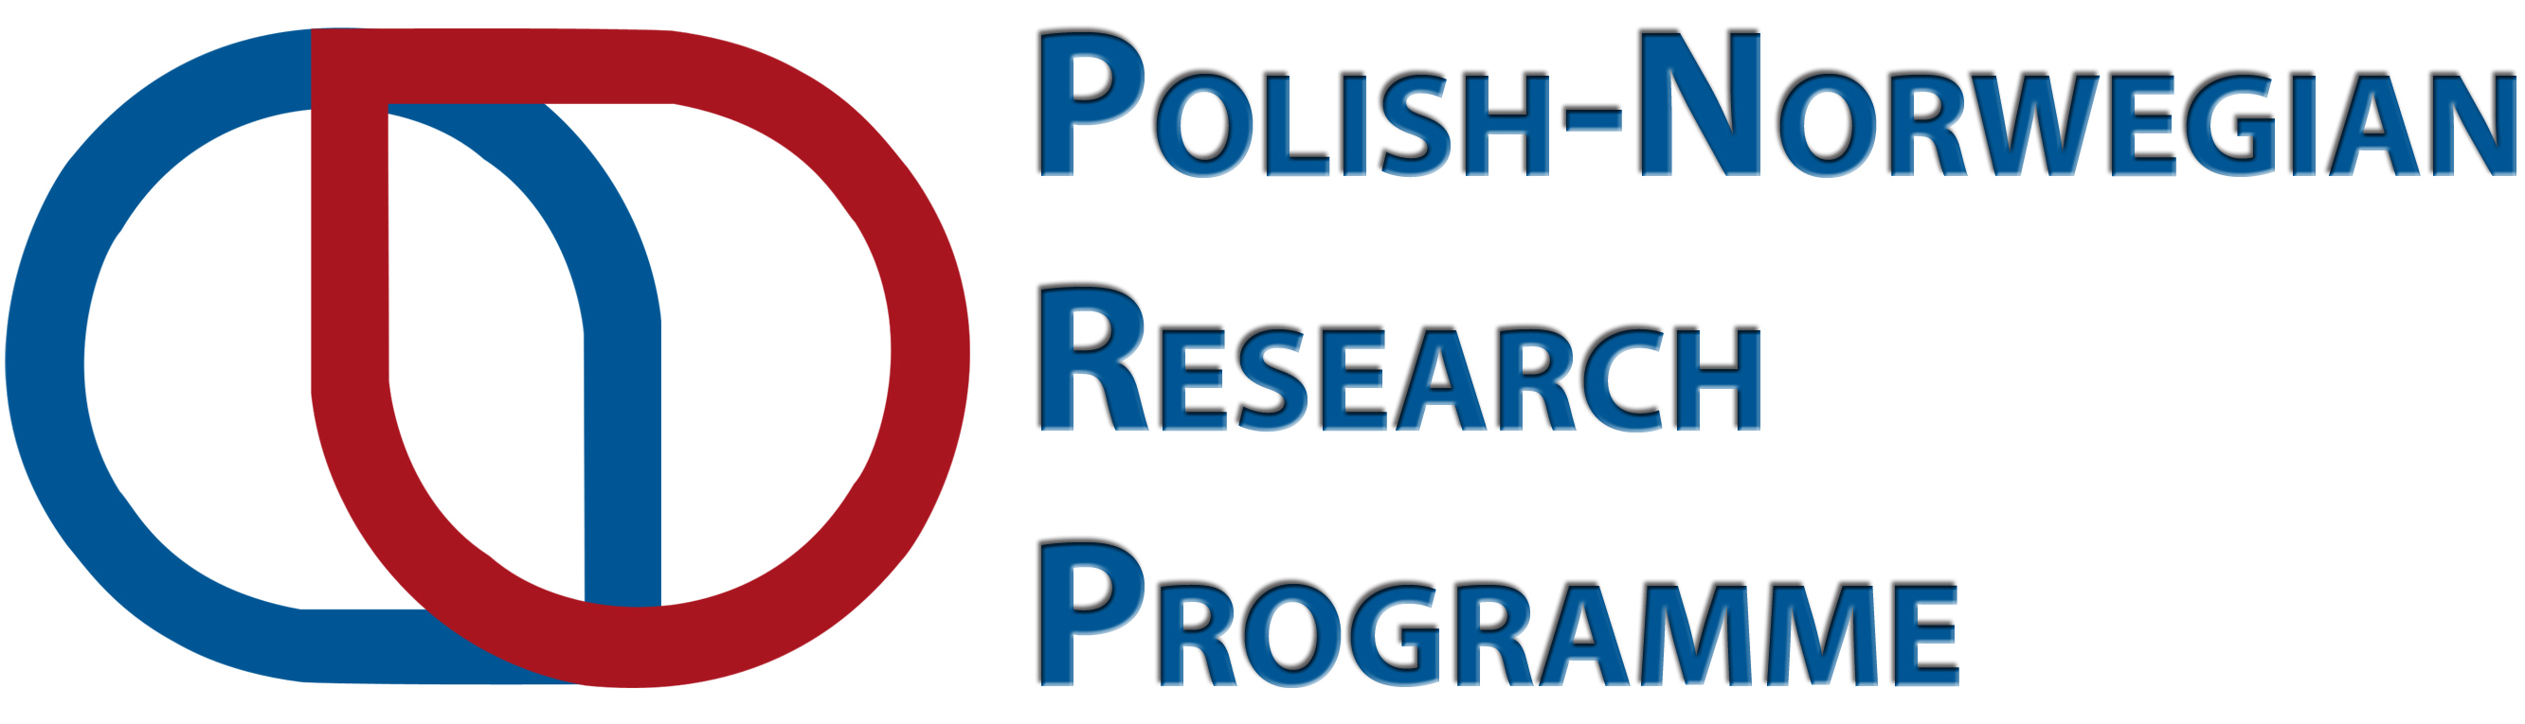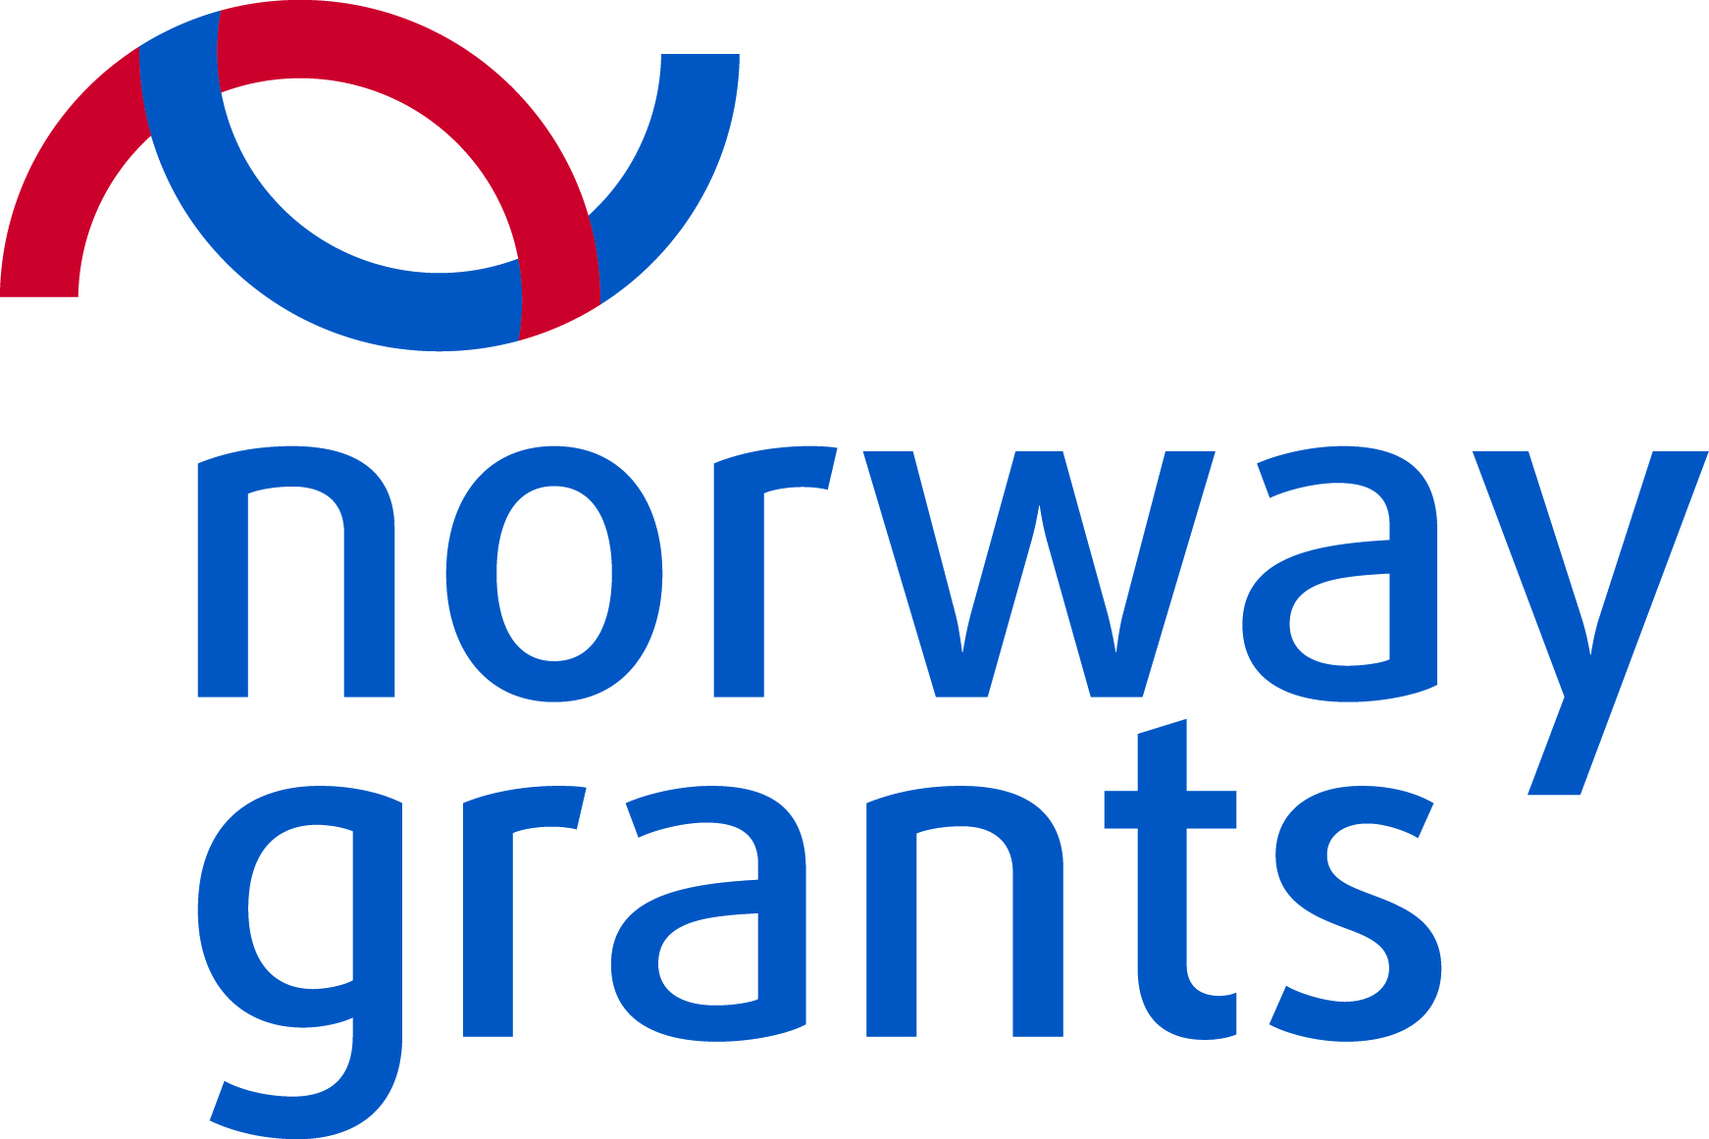
odczynników do realizacji grantu norweskiego (zadania 30 – 57)

Przedmiot zamówienia:
....................................................................................................................................................................
....................................................................................................................................................................
....................................................................................................................................................................

Ja niżej podpisany (imię nazwisko):
.............................................................................................................................................................

Jako upoważniony do reprezentowania Wykonawcy / firmy (nazwa firmy):
.............................................................................................................................................................

Zgodnie z wymogami art. 22. ust. 1 ustawy z dnia 29 stycznia 2004r. Prawo zamówień publicznych (Dz. U. z 2012 r. poz. 1271 z zm.) oświadczam, że Wykonawca spełnia warunki dotyczące:

- Posiadania uprawnień do wykonywania określonej działalności lub czynności, jeżeli przepisy prawa nakładają obowiązek ich posiadania;
- Posiadania wiedzy i doświadczenia;
- Dysponowania odpowiednim potencjałem technicznym oraz osobami zdolnymi do wykonania zamówienia;
- Sytuacji ekonomicznej i finansowej;

..........................................., dnia ......................................
(miejscowość)

…………….........…………….
podpis i pieczątka imienna osoby / osób upoważnionej/ych do reprezentowania firmy

Załącznik nr 4 do SIWZ
........................................
^{(pieczęć firmy)}

OŚWIADCZENIE WYKONAWCY
Ubiegającego się o udzielenie zamówienia publicznego
w trybie przetargu nieograniczonego znak: IHIT/P/59/2013
na dostawę:
odczynników do realizacji grantu norweskiego (zadania 30 – 57)

Przedmiot zamówienia:
.............................................................................................................................................................
.............................................................................................................................................................
Ja niżej podpisany (imię nazwisko):
.............................................................................................................................................................
Jako upoważniony do reprezentowania Wykonawcy / firmy (nazwa firmy):
.............................................................................................................................................................
.............................................................................................................................................................

Zgodnie z wymogami art. 24. ust. 1 ustawy z dnia 29 stycznia 2004r. Prawo zamówień publicznych (t.j. Dz. U. z 2012 r. poz. 1271 ze zmianami) Oświadczam, że brak jest podstaw do wykluczenia mnie z postępowania w okolicznościach:

„ Z postępowania o udzielenie zamówienia wyklucza się:
- Wykonawców, którzy wyrządzili szkodę, nie wykonując zamówienia lub wykonując je nienależycie, lub zostali zobowiązani do zapłaty kary umownej, jeżeli szkoda ta lub obowiązek zapłaty kary umownej wyniosły nie mniej niż 5 % wartości realizowanego zamówienia i zostały stwierdzone orzeczeniem sądu, które uprawomocniło się w okresie 3 lat przed wszczęciem postępowania;
- Wykonawców, w stosunku, do których otwarto likwidację lub których upadłość ogłoszono, z wyjątkiem wykonawców, którzy po ogłoszeniu upadłości zawarli układ zatwierdzony prawomocnym postanowieniem sądu, jeżeli układ nie przewiduje zaspokojenia wierzycieli poprzez likwidację majątku upadłego;
- Wykonawców, którzy zalegają z uiszczeniem podatków, opłat lub składek na ubezpieczenie społeczne lub zdrowotne, z wyjątkiem przypadków, gdy uzyskali oni przewidziane prawem zwolnienie, odroczenie, rozłożenie na raty zaległych płatności lub wstrzymanie w całości wykonania decyzji właściwego organu;
- Osoby fizyczne, które prawomocnie skazano za przestępstwo popełnione w związku z postępowaniem o udzielenie zamówienia, przestępstwo przeciwko prawom osób wykonujących pracę zarobkową, przestępstwo przeciwko środowisku, przestępstwo przekupstwa, przestępstwo przeciwko obrotowi gospodarczemu lub inne przestępstwo popełnione w celu osiągnięcia korzyści majątkowych, a także za przestępstwo skarbowe lub przestępstwo udziału w zorganizowanej grupie albo związku mających na celu popełnienie przestępstwa lub przestępstwa skarbowego;
- Spółki jawne, których wspólnika prawomocnie skazano za przestępstwo popełnione w związku z postępowaniem o udzielenie zamówienia, przestępstwo przeciwko prawom osób wykonujących pracę zarobkową, przestępstwo przeciwko środowisku, przestępstwo przekupstwa, przestępstwo przeciwko obrotowi gospodarczemu lub inne przestępstwo popełnione w celu osiągnięcia korzyści majątkowych, a także za przestępstwo skarbowe lub przestępstwo udziału w zorganizowanej grupie albo związku mających na celu popełnienie przestępstwa lub przestępstwa skarbowego;
- Spółki partnerskie, których partnera lub członka zarządu prawomocnie skazano za przestępstwo popełnione w związku z postępowaniem o udzielenie zamówienia, przestępstwo przeciwko prawom osób wykonujących pracę zarobkową, przestępstwo przeciwko środowisku, przestępstwo przekupstwa, przestępstwo przeciwko obrotowi gospodarczemu lub inne przestępstwo popełnione w celu osiągnięcia korzyści majątkowych, a także za przestępstwo skarbowe lub przestępstwo udziału w zorganizowanej grupie albo związku mających na celu popełnienie przestępstwa lub przestępstwa skarbowego;
- Spółki komandytowe oraz spółki komandytowo-akcyjne, których komplementariusza prawomocnie skazano za przestępstwo popełnione w związku z postępowaniem o udzielenie zamówienia, przestępstwo przeciwko prawom osób wykonujących pracę zarobkową, przestępstwo przeciwko środowisku, przestępstwo przekupstwa, przestępstwo przeciwko obrotowi gospodarczemu lub inne przestępstwo popełnione w celu osiągnięcia korzyści majątkowych, a także za przestępstwo skarbowe lub przestępstwo udziału w zorganizowanej grupie albo związku mających na celu popełnienie przestępstwa lub przestępstwa skarbowego;
- Osoby prawne, których urzędującego członka organu zarządzającego prawomocnie skazano za przestępstwo popełnione w związku z postępowaniem o udzielenie zamówienia, przestępstwo przeciwko prawom osób wykonujących pracę zarobkową, przestępstwo przeciwko środowisku, przestępstwo przekupstwa, przestępstwo przeciwko obrotowi gospodarczemu lub inne przestępstwo popełnione w celu osiągnięcia korzyści majątkowych, a także za przestępstwo skarbowe lub przestępstwo udziału w zorganizowanej grupie albo związku mających na celu popełnienie przestępstwa lub przestępstwa skarbowego;
- Podmioty zbiorowe, wobec których sąd orzekł zakaz ubiegania się o zamówienia, na podstawie przepisów o odpowiedzialności podmiotów zbiorowych za czyny zabronione pod groźbą kary;
- Wykonawców będących osobami fizycznymi, które prawomocnie skazano za przestępstwo, o którym mowa w art. 9 lub art. 10 ustawy z dnia 15 czerwca 2012 r. o skutkach powierzania wykonywania pracy cudzoziemcom przebywającym wbrew przepisom na terytorium Rzeczypospolitej Polskiej (Dz. U. poz. 769) – przez okres 1 roku od dnia uprawomocnienia się wyroku;
- wykonawców będących spółką jawną, spółką partnerską, spółką komandytową, spółką komandytowo-akcyjną lub osobą prawną, których odpowiednio wspólnika, partnera, członka zarządu, komplementariusza lub urzędującego członka organu zarządzającego prawomocnie skazano za przestępstwo, o którym mowa w art. 9 lub art. 10 ustawy z dnia 15 czerwca 2012 r. o skutkach powierzania wykonywania pracy cudzoziemcom przebywającym wbrew przepisom na terytorium Rzeczypospolitej Polskiej – przez okres 1 roku od dnia uprawomocnienia się wyroku.”

oraz art. 24. ust. 2. ustawy Prawo zamówień publicznych: „Z postępowania o udzielenie zamówienia wyklucza się również wykonawców, którzy:
  - Wykonywali bezpośrednio czynności związane z przygotowaniem prowadzonego postępowania lub posługiwali się w celu sporządzenia oferty osobami uczestniczącymi w dokonywaniu tych czynności, chyba, że udział tych wykonawców w postępowaniu nie utrudni uczciwej konkurencji
  - Nie wnieśli wadium do upływu terminu składania ofert, na przedłużony okres związania ofertą lub w terminie, o którym mowa w art. 46 ust. 3, albo nie zgodzili się na przedłużenie okresu związania ofertą (o ile dotyczy);
  - Złożyli nieprawdziwe informacje mające wpływ lub mogące mieć wpływ na wynik prowadzonego postępowania;
  - Nie wykazali spełniania warunków udziału w postępowaniu.
  - Należą do tej samej grupy kapitałowej w rozumieniu ustawy z dnia 16 lutego 2007 r. o ochronie konkurencji i konsumentów (Dz. U. nr 50 poz. 331 z póź. zmianami) złożyli odrębne oferty do udziału w tym samym postępowaniu, chyba, że wykażą, że istniejące między nimi powiązania nie prowadzą do zachwiania uczciwej konkurencji pomiędzy wykonawcami w postępowaniu o udzielenie zamówienia publicznego.

..........................................., dnia ......................................
(miejscowość)
……………......…..………….
podpis i pieczątka imienna osoby / osób upoważnionej/ych do reprezentowania firmy

Załącznik nr 5 do SIWZ
........................................
^{(pieczęć firmy)}

OŚWIADCZENIE WYKONAWCY
Ubiegającego się o udzielenie zamówienia publicznego
w trybie przetargu nieograniczonego znak: IHIT/P/59/2013
na dostawę:
odczynników do realizacji grantu norweskiego (zadania 30 – 57)

Przedmiot zamówienia:
....................................................................................................................................................................
....................................................................................................................................................................

Ja niżej podpisany (imię nazwisko):
.............................................................................................................................................................

Jako upoważniony do reprezentowania Wykonawcy / firmy (nazwa firmy):
....................................................................................................................................................................
....................................................................................................................................................................

zgodnie z wymogami ustawy z dnia 29 stycznia 2004r. Prawo zamówień publicznych (t.j. Dz. U. z 2012 r. poz. 1271 ze zmianami) oświadczam, że wszystkie kopie dokumentów załączone do niniejszej oferty są zgodne z oryginałami.

Powyższe oświadczam świadom odpowiedzialności karnej z tytułu przedkładania fałszywych lub stwierdzających nieprawdę dokumentów lub nierzetelnych oświadczeń mających istotne znaczenie dla uzyskania zamówienia publicznego (art. 297 § 1 ustawy z dnia 6 czerwca 1997 r Kodeks karny, Dz. U. z 1997r. Nr 88, poz. 553 z późn. zm.), a także konsekwencji określonych w art. 24 ust. 2 pkt. 3 ustawy z dnia 29 stycznia 2004r. Prawo zamówień publicznych (t.j. Dz. U. z 2012 r. poz. 1271 ze zmianami)

..........................................., dnia ......................................
(miejscowość)

…………….........…………….
podpis i pieczątka imienna osoby / osób upoważnionej/ych do reprezentowania firmy

Załącznik nr 6 do SIWZ
........................................
^{(pieczęć firmy)}

OŚWIADCZENIE WYKONAWCY
Ubiegającego się o udzielenie zamówienia publicznego
w trybie przetargu nieograniczonego znak: IHIT/P/59/2013
na dostawę:
odczynników do realizacji grantu norweskiego (zadania 30 – 57)

Przedmiot zamówienia:
....................................................................................................................................................................
....................................................................................................................................................................
Ja niżej podpisany (imię nazwisko):
.............................................................................................................................................................
Jako upoważniony do reprezentowania Wykonawcy / firmy (nazwa firmy):
....................................................................................................................................................................
....................................................................................................................................................................

zgodnie z wymogami ustawy z dnia 29 stycznia 2004 r. Prawo zamówień publicznych
( Dz. U. z 2012r. poz. 1271 ze zmianami) :

Informuję że:
- nie należę
- należę do tej samej grupy kapitałowej, o której mowa w art. 24 ust. 2 pkt 5, tym samym do oferty załączam listę podmiotów należących do tej samej grupy kapitałowej*

Powyższe oświadczam świadom odpowiedzialności karnej z tytułu przedkładania fałszywych lub stwierdzających nieprawdę dokumentów lub nierzetelnych oświadczeń mających istotne znaczenie dla uzyskania zamówienia publicznego (art. 297 § 1 ustawy z dnia 6 czerwca 1997 r Kodeks karny, Dz. U. z 1997r. Nr 88, poz. 553 z późn. zm.), a także konsekwencji określonych w art. 24 ust. 2 pkt. 3 ustawy z dnia 29 stycznia 2004r. Prawo zamówień publicznych (t.j. Dz. U. z 2012 r. poz. 1271)

..........................................., dnia ......................................
(miejscowość)
…………….........…………….
podpis i pieczątka imienna osoby / osób upoważnionej/ych do reprezentowania
firmy

*niepotrzebne skreślić

